Tisztelt Hallgató!

Tájékoztatni szeretnénk, hogy a  **Szak leadásának bejelentése** a továbbiakban Neptun TR-ben leadható kérvénnyel valósul meg, kérjük kövesse az alábbi útmutatót.

1. Hallgatói web
2. Ügyintézés/Kérvények menüpont
3. Kérvény kiválasztása – PTE Hallgatói jogviszony megszüntetése saját kérésre

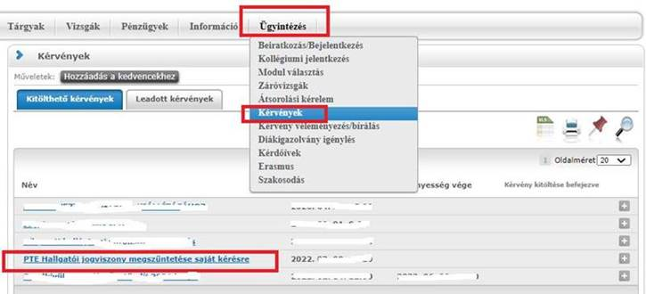

1. Adatok ellenőrzése, Kérvény leadása gomb (képernyőn alul)